HPLC를 이용한 Formate 정량분석: 수업 목표와 구성 | 슬라이드 1 / 10

수업 목표  - 크로마토그래피에서 성분이 분리되는 원리와 HPLC 장치 구성을 간략히 이해한다.  - 크로마토그램의 기본 용어와 단위(t₀, void volume, flow-through(FT), column volume)를 읽고 해석한다.  - formate 표준 검량선으로 시료 농도를 역산하고, %CV와 %RE로 분석의 신뢰도를 판단한다.  오늘의 분석 대상  formate는 대장균(E. coli)의 호기·미세호기 배양액에 쌓이는 대사산물 중 하나이며, 이 실험에서는 HPLC로 formate를 정량합니다. 배양 조건과 샘플링은 13주차 강의자료를 따릅니다 [3, p.10].  용어 표기 안내  'CV'는 column volume(컬럼 부피) 과 변동계수(coefficient of variation) 두 가지 뜻으로 쓰입니다. 이 자료에서는 컬럼 부피는 'column volume'(그림 축에서만 CV)으로, 변동계수는 %CV로 구분해 적습니다. 'FT'는 flow-through의 약어입니다. | 수업 구성
  슬라이드 | 내용
  2 | 크로마토그래피 원리 (정지상·이동상, 분배계수 K, 모드와 형식)
  3 | HPLC 개요 (간략): 장치 구성, 검출기, 분리 모드
  4 | 크로마토그램 읽는 법: t_{R}, t₀, k, α, R, Purnell 식, van Deemter, 꼬리끌림
  5 | column volume 등 단위와 void volume에 대한 주의
  6 | flow-through(FT)에 대한 주의
  7 | 크로마토그램에 영향을 미치는 주요 파라미터
  8 | 정량분석: 절대 검량법, 표준 제조, 시료 전처리, 희석 보정
  9 | 실험 순서(약식) 및 분석 조건 (컬럼·이동상은 추후 기입)
  10 | 정확도(%RE)·정밀도(%CV)와 허용 범위
※ 근거 자료: 수업자료 [1], [3], [4]. 서지 정보와 확인 상태는 문서 끝 '참고문헌'에 있습니다.

크로마토그래피의 원리: 정지상·이동상, 분배계수, 모드와 형식 | 슬라이드 2 / 10

크로마토그래피는 정지상(컬럼에 고정된 고체 또는 고정된 액체)과 이동상(시료를 싣고 흐르는 액체)을 이용해, 성분마다 두 상에 머무는 정도가 다르다는 점으로 혼합물을 분리하는 방법이다 [1, p.12]. 그림 1처럼 시료를 주입하고 이동상을 계속 흘리면 성분들이 띠(band)로 갈라져 이동 속도가 다른 순서대로 검출기를 지나간다.  정지상과 이동상 사이의 분배 정도는 분배계수 K = C_{s}/C_{m} (평형에서 정지상 농도/이동상 농도)로 나타낸다. K가 큰 성분은 정지상에 오래 머물러 늦게 용출되고, K가 작은 성분은 빨리 나온다 [1, p.13–14]. 혼합물의 각 성분은 저마다 고유한 K를 가지므로(그림 2) K의 차이가 곧 분리의 원동력이다. K는 온도, pH, 용매 극성 같은 실험 조건에 직접 영향을 받기 때문에 분석자는 이 조건을 조절해 분리를 최적화한다 [1, p.15].  분리가 무엇의 차이에 기대는가를 모드(mode)라 하며 전하(이온교환), 크기(크기배제·젤 여과), 소수성(역상), 특이적 결합(친화) 등이 있다. 같은 모드를 open column, FPLC, HPLC 같은 장치의 형식(format)으로 구현할 수 있다 [1, p.10–11, 16–25].  목적에 따라 단백질 정제처럼 분리된 성분을 받아 모으는 분취(preparative)와, 소량을 주입해 검출기 신호로 양을 재는 분석(analytical)으로 나뉜다. 오늘의 formate 정량은 분석이다 [1, p.16, 22]. | 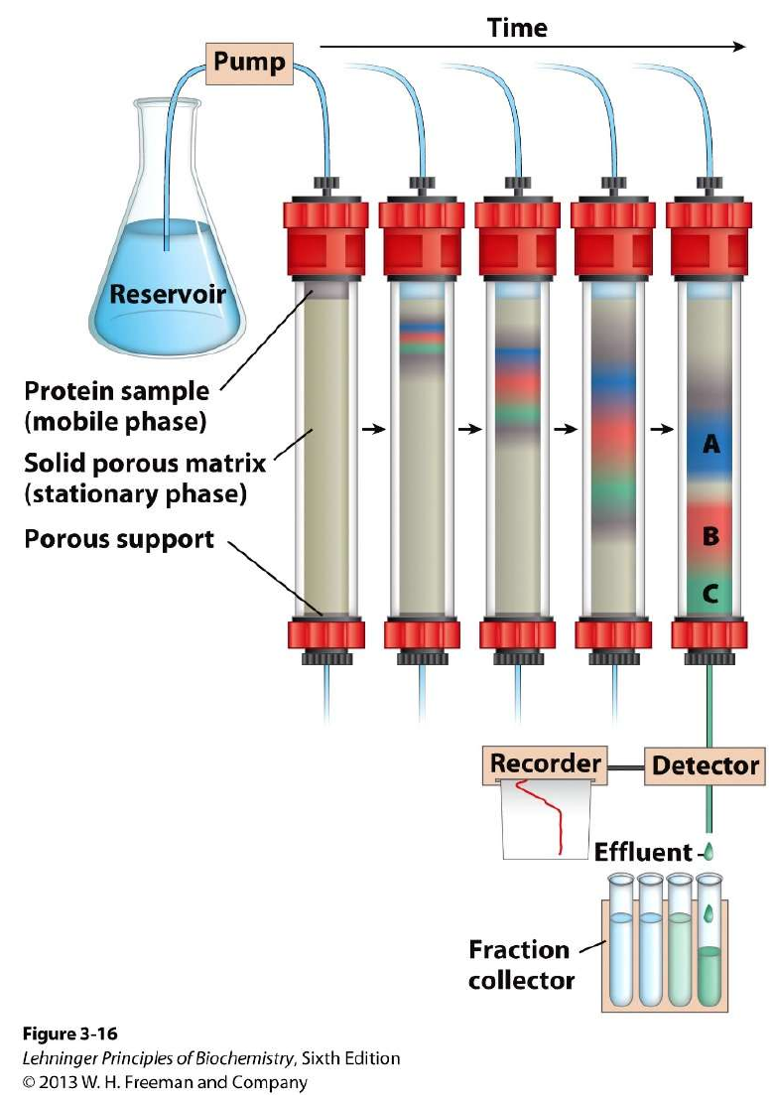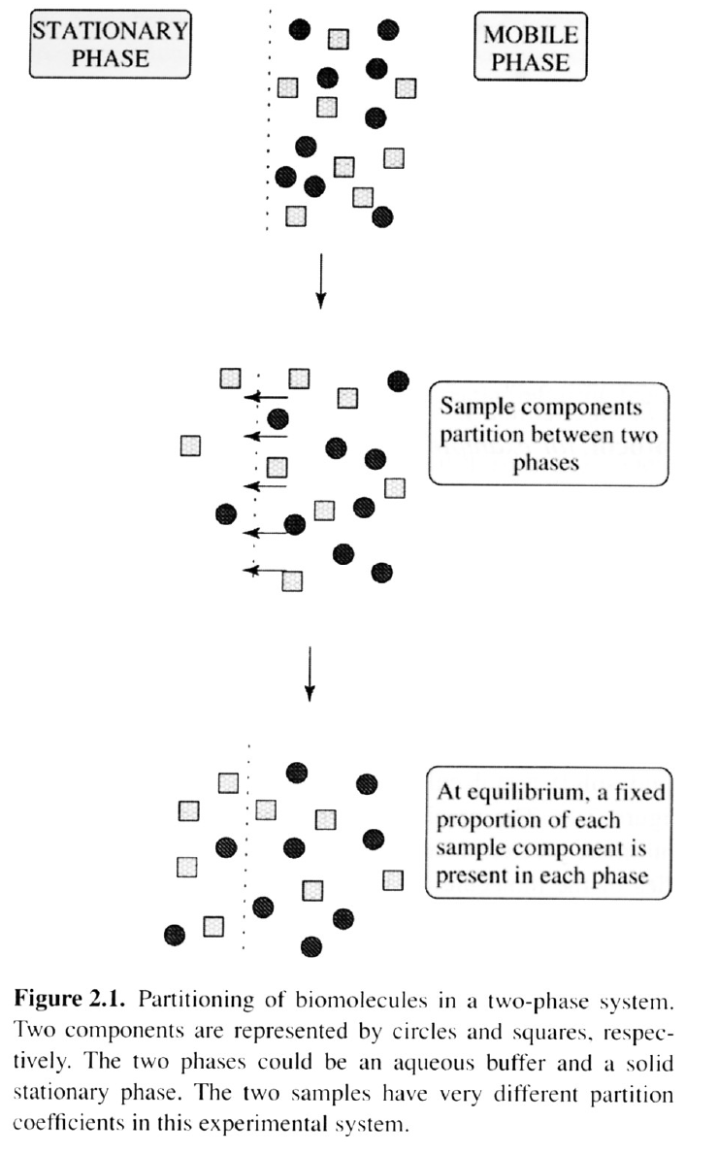  그림 1 (왼쪽). 컬럼 크로마토그래피의 원리: 시료 띠(A, B, C)가 정지상을 지나며 갈라지는 과정. 출처: [2], Fig. 3-16, Lehninger Principles of Biochemistry, 6th ed., © 2013 W. H. Freeman and Company; 수록 위치 [1, p.12].  그림 2 (오른쪽). 두 성분이 정지상·이동상에 분배되어 평형에 이르는 과정. 원 캡션: "Partitioning of biomolecules in a two-phase system. Two components are represented by circles and squares, respectively. … The two samples have very different partition coefficients in this experimental system." 출처: [1, p.14], Figure 2.1 (원서는 수업자료에 표기되지 않음).
※ [번호]는 문서 끝 '참고문헌'의 번호이며 p.는 수업자료 PDF의 슬라이드 번호입니다.

HPLC 개요 (간략): 작은 입자 + 고압, 장치 구성, 분리 모드 | 슬라이드 3 / 10

HPLC(High Performance Liquid Chromatography)는 작은 입자로 충전된 컬럼에 시료와 이동상을 고압으로 흘려 높은 분리능을 얻는 컬럼 크로마토그래피이다. 작은 입자와 고압의 조합이 핵심이다 [1, p.29; 3, p.3]. 입자가 작을수록 피크가 좁아져 가까운 성분도 분리되지만 입자 사이 틈이 좁아 압력이 크게 필요하다.  이동상은 저장소 → (탈기) → 펌프 → 인젝터 → 가드 컬럼 → 분석 컬럼 → 검출기 순으로 흐르며(그림 3), 고압이 걸리는 구간은 스테인리스 관을 쓴다 [1, p.29]. 용매는 사용 전에 가스 퍼지 또는 진공으로 탈기해야 한다 [1, p.30]. 검출기는 UV, 형광, 굴절률(RI) 이 대표적이다 [1, p.29]. 일반적으로 UV는 흡수가 있는 분자에, RI는 거의 모든 분자에 쓸 수 있는 범용 검출기이지만 감도가 낮고 온도 변화에 민감하다 [5].  FPLC는 원리가 같지만 생체분자를 native 상태로 보존하기 위해 수용액 용매와 훨씬 낮은 압력을 쓰고 비교적 큰 시료량을 처리하는 분취용이다 [1, p.32]. | 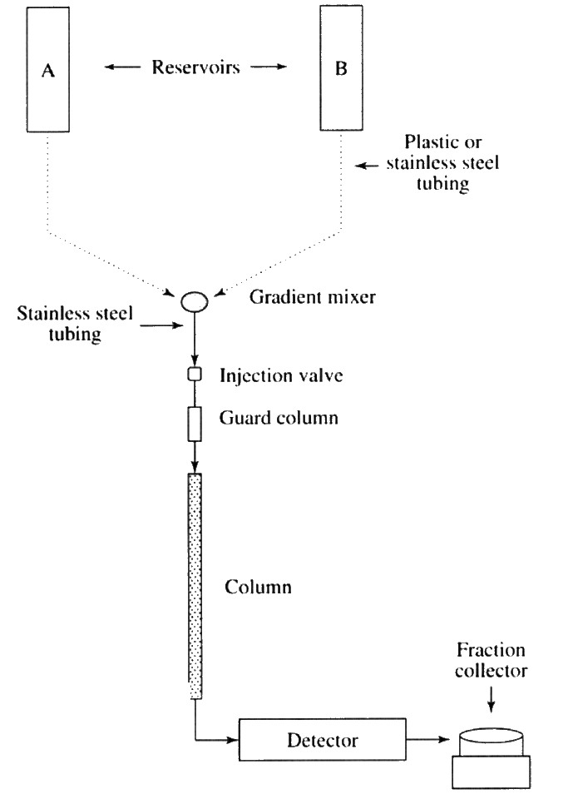  그림 3. 전형적인 HPLC 시스템의 구성. 원 캡션: "Overview of typical HPLC system. Low-pressure region of the system where tubing may be plastic is denoted by dashed line. Solid lines denote stainless steel tubing required due to high pressure." 출처: [1, p.29], Figure 2.20 (원서는 수업자료에 표기되지 않음). 가장자리의 겹친 슬라이드 글자는 제거하여 수록.
  HPLC 분리 모드 | 정지상 / 이동상 · 특징 | 출처
  순상 (normal phase) | 정지상 극성 / 이동상 비극성. 이동상 극성이 낮아질수록 체류 감소. 소수성 시료, 이성질체 분리 | [3, p.4]
  역상 (reversed phase) | 정지상 소수성 / 이동상 물(완충액)+유기용매. 분석물이 극성일수록 체류 감소 | [3, p.5]
  이온교환 (ion exchange) | 전하 차이로 분리 | [3, p.3]
  크기배제 (size exclusion) | 분자 크기 차이로 분리 | [3, p.3]
  이 실험의 컬럼·이동상: [추후 기입] (분리 모드는 컬럼이 확정되면 위 표에서 확인)
※ [번호]는 문서 끝 '참고문헌'의 번호이며 p.는 수업자료 PDF의 슬라이드 번호입니다.

크로마토그램 읽는 법: t_{R}, t₀, k, α, R | 슬라이드 4 / 10

읽는 순서: ① 블랭크와 비교해 void 근처 피크와 분석 피크 구분 → ② 표준과 t_{R} 일치로 formate 확인(정성) → ③ 피크 면적으로 농도 계산(정량). R을 높이려면 N(피크를 좁게), α(선택도), k(체류) 중 하나를 바꾸며, N을 4배로 해야 R이 2배가 되므로 보통 α를 먼저 조절한다 [13]. | 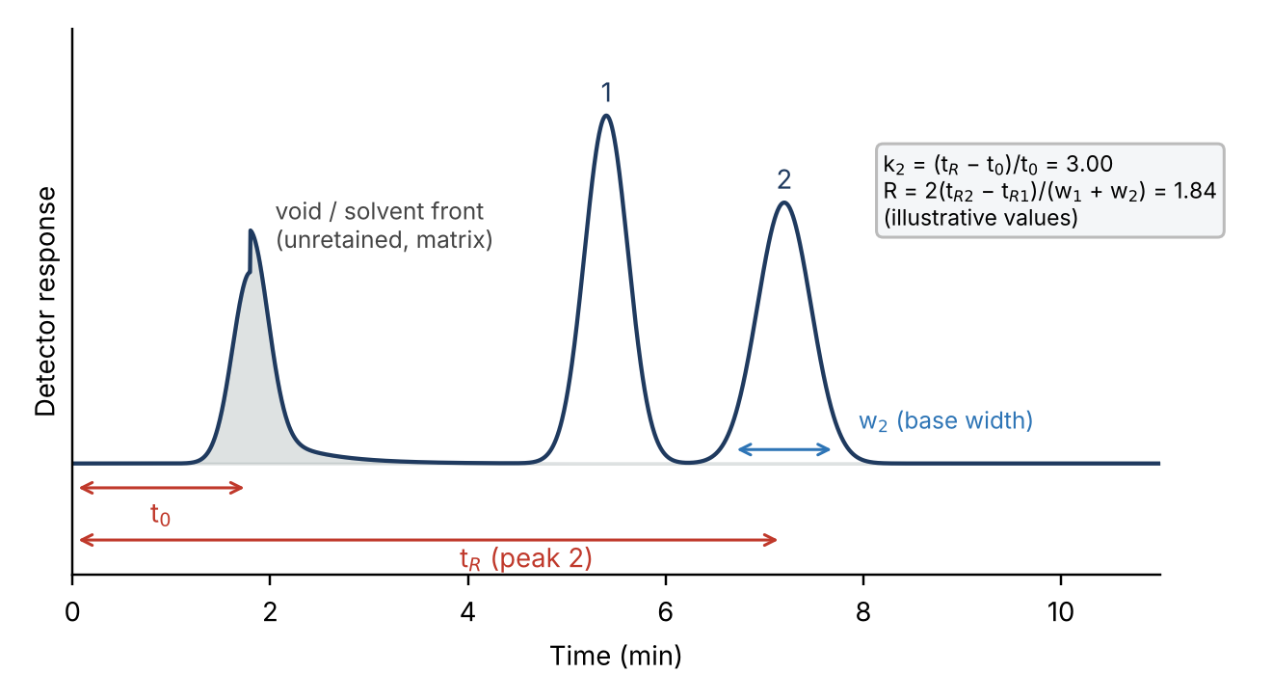  그림 4. 크로마토그램의 구성 요소(개념도, 가상의 값). 용어와 식은 [3, p.6–7], [5]에 따라 작성한 도해이며 실측 데이터가 아님.
  용어 | 정의 · 식 | 출처
  t_{R} 체류시간 | 주입 후 성분의 피크 최대가 나오기까지의 시간 | [3, p.6]
  t₀ 데드타임 | 정지상과 상호작용하지 않는 성분이 나오는 시간 (그래프에서 첫 번째 눈금 k′=0) | [3, p.6]
  k 체류 인자 | k = (t_{R} − t₀) / t₀ | [3, p.6]
  α 선택도 | α = k₂ / k₁ | [3, p.6]
  R 분리능 | R = 2 (t_{R2} − t_{R1}) / (w₁ + w₂). R = 1.5가 기저선 분리, 방법 개발 시 R = 2 권장 | [3, p.7]
  N 이론단수 | N = 5.54 (t_{R} / w_{1/2})² (w_{1/2}: 반높이 폭) | [13], [5]
  Purnell 식 | R = (√N / 4) · ((α − 1) / α) · (k / (1 + k)). R은 N, α, k 세 요소로 결정 | [6], [5]
  van Deemter | H = A + B/u + C·u (H: 이론단 높이, u: 이동상 선속도). 효율이 최대인 최적 유속이 존재 | [7]
  꼬리끌림 T | T = W_{0.05} / 2f (5% 높이에서 측정). 정의 높이는 방법마다 달라 사용하는 정의 확인 | [12]
※ [번호]는 문서 끝 '참고문헌'의 번호이며 p.는 수업자료 PDF의 슬라이드 번호입니다.

column volume 등 단위와 void volume에 대한 주의 | 슬라이드 5 / 10

1. 기본 단위  - column volume = 충전층(bed)의 기하학적 부피 = πr²L. bed volume은 같은 충전층의 부피를 가리킨다 [9]. 세척·평형·용출 단계의 양은 column volume 배수로 표시한다.  - 유속 F (mL/min), 선속도 u = F/(πr²) (cm/min). 용출 부피 V_{e} = F × t_{R}, 총 부피 V_{t} ≈ column volume.  - 예시(실제 컬럼 규격은 추후 기입): 내경 7.8 mm × 길이 300 mm이면 column volume = π(0.39 cm)²(30 cm) ≈ 14.3 mL. F = 0.6 mL/min이면 1 column volume을 흘리는 데 약 24분.  2. Void volume (V₀)  충전 입자 사이(입자 밖)에 있는 이동상의 부피이며, 정지상과 상호작용하지 않는 성분이 나오는 부피이다. t₀ = V₀/F. 크기배제(젤 여과)에서는 V₀보다 먼저 나오는 성분이 없고 분리는 V₀과 V_{t} 사이에서 일어나며, K_{av} = (V_{e} − V₀)/(V_{t} − V₀)로 나타낸다 [9]. exclusion limit보다 큰 분자는 비드 구멍에 들어가지 못하고 void에서 나온다(그림 6) [1, p.18]. | 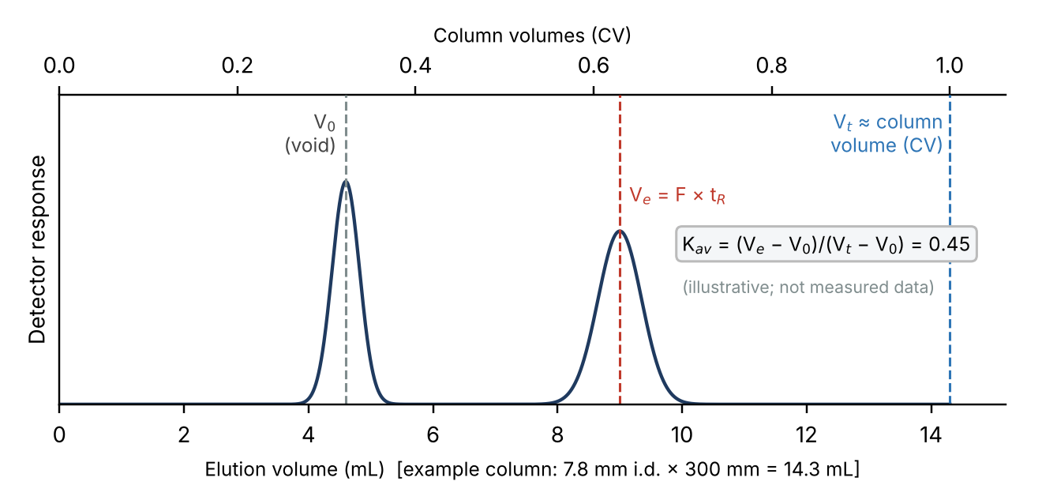  그림 5. 용출 부피 축에서 본 V₀, V_{e}, V_{t}(= column volume)와 K_{av}(개념도, 가상의 값). 정의는 [9], K_{av} 식은 [9]와 일반 표기에 따름.  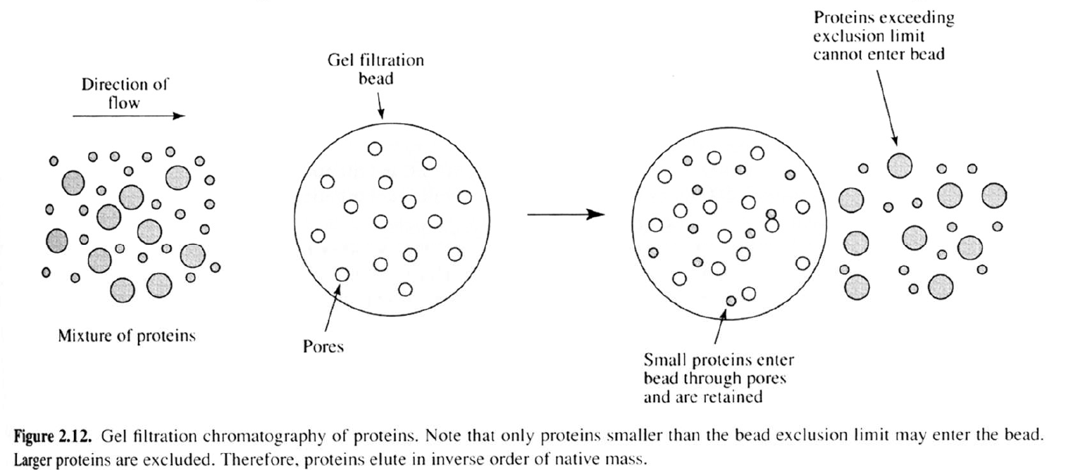  그림 6. 젤 여과에서 exclusion limit보다 큰 단백질은 비드에 들어가지 못해(void로 용출) 작은 단백질보다 먼저 나온다. 출처: [1, p.18], Figure 2.12 (원서는 수업자료에 표기되지 않음). 원 캡션 전문이 그림 하단에 포함됨.
  void volume 주의 사항
  - void 근처의 큰 피크(배지 염, 시료 매트릭스)는 분석 대상이 아니다. 블랭크·대조군 크로마토그램과 비교해 구분한다.
  - 측정한 t₀·V₀에는 인젝터–검출기 사이 관의 부피(extra-column volume)가 포함되어 컬럼 자체의 void보다 크게 읽힐 수 있다 [5].
  - 첫 분석 피크가 void 피크와 겹치지 않도록 k를 충분히 확보한다 [5].
  - 유속을 바꾸면 t₀(분)는 변하지만 V₀(mL)는 일정하다. 조건이 다른 결과는 부피로 환산해 비교한다.
※ [번호]는 문서 끝 '참고문헌'의 번호이며 p.는 수업자료 PDF의 슬라이드 번호입니다.

Flow-through(FT)에 대한 주의 | 슬라이드 6 / 10

Flow-through(FT)는 이온교환·친화처럼 결합–용출형 크로마토그래피에서, 시료를 loading하는 동안 정지상에 결합하지 않고 그대로 컬럼을 통과해 나오는 분획이다(그림 8). 이온교환에서는 정지상과 같은 부호의 전하를 띤 분자가 결합하지 않고 통과하며, 그림 7의 캡션도 "positively-charged proteins pass straight through the stationary phase"라고 설명한다 [1, p.21]. 결합한 분자는 이후 경쟁 이온(예: NaCl 구배)으로 떼어내 용출한다 [1, p.21]. | 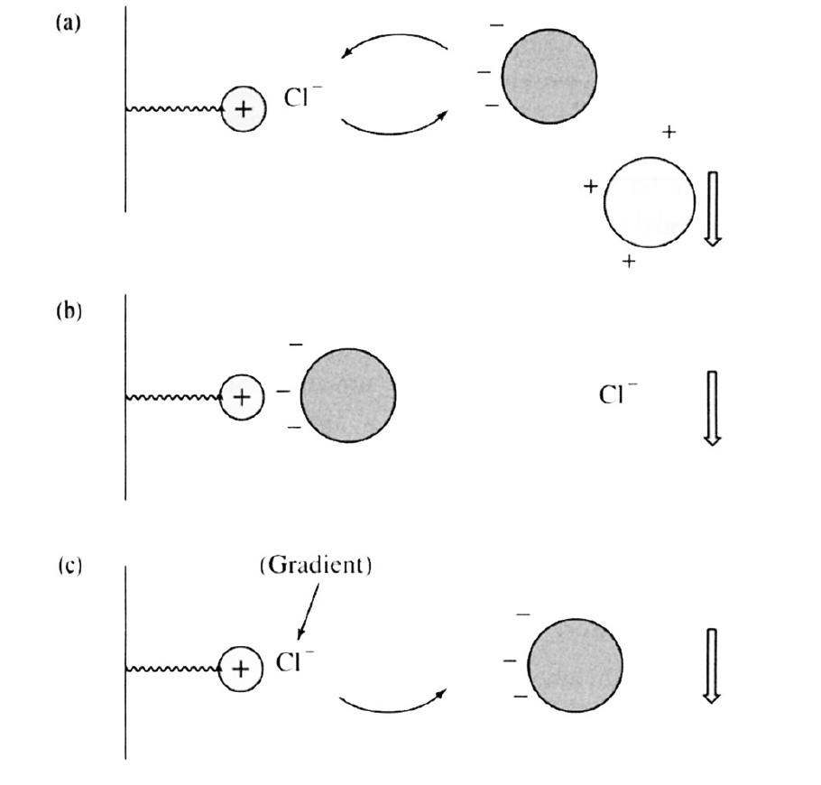  그림 7. 전형적인 이온교환 실험. (a) Cl⁻가 양전하 교환체에 붙어 있음, (b) 음전하 단백질이 Cl⁻와 교환되어 결합, (c) 경쟁 Cl⁻(NaCl 구배)가 단백질을 용출. 양전하 단백질은 정지상을 그대로 통과. 출처: [1, p.21], Figure 2.11 (원서는 수업자료에 표기되지 않음; 캡션 요지는 한글로 요약).  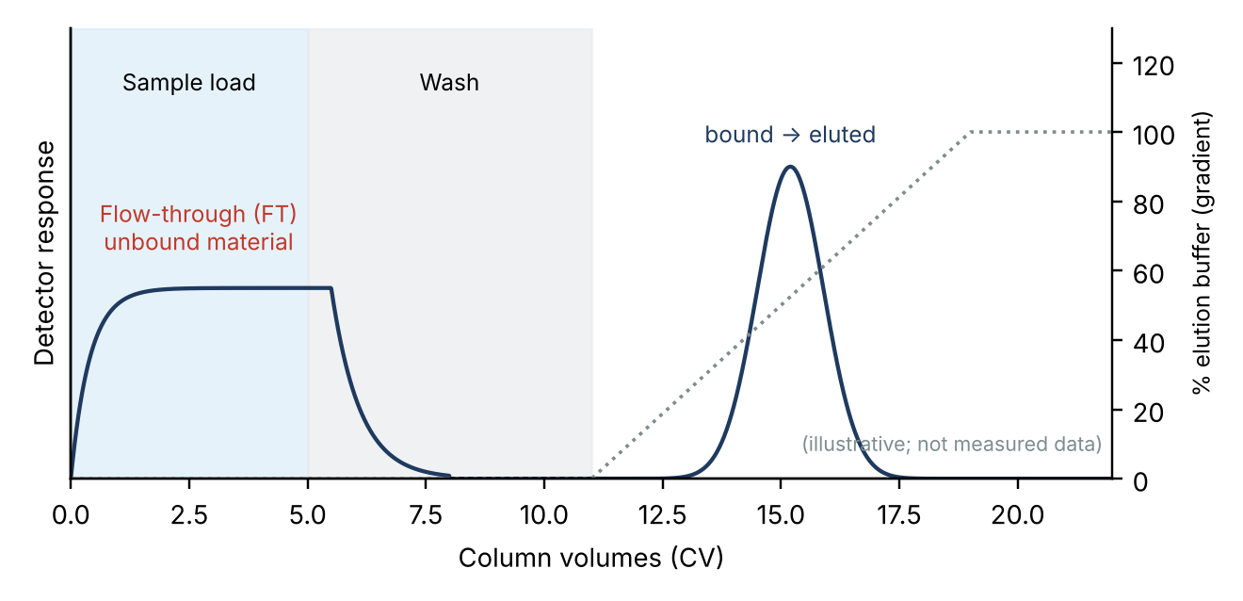  그림 8. 결합–용출형 크로마토그램에서 loading 중 나오는 FT 피크와 이후 gradient 용출 피크(개념도, 가상의 값). 개념은 [1, p.21]에 근거한 도해이며 실측 데이터가 아님.
  FT 주의 사항
  - FT 분획을 버리지 말고 따로 받아 둔다. 표적이 FT에서 검출되면 결합 실패(조건 불일치) 또는 과부하(결합 용량 초과)의 신호이다.
  - loading 시료의 pH·이온 세기를 평형(equilibration) buffer와 맞춘다. 염이 많으면 결합이 약해져 FT로 샌다. 이온교환 전에 탈염(desalting)을 먼저 하라고 수업자료도 안내한다 [1, p.21].
  - FT·wash 단계는 기저선이 돌아올 때까지(보통 column volume 단위로) 진행한 뒤 용출을 시작한다. 용출 전에 기저선이 안정되어야 용출 피크를 정확히 적분할 수 있다.
  - pH에 따라 알짜 전하가 달라지므로 한 pH에서 분리되지 않는 단백질은 pH를 바꿔 분리할 수 있다 [1, p.21].
  이 실험과의 관계
  formate 분석이 시료를 컬럼에 결합시키는 방식이 아니라 등용매(isocratic)로 흘려 체류 차이로 분리하는 방식이면 FT 분획은 없고, 대응하는 개념이 슬라이드 5의 void 피크(비체류 성분)이다. 다만 시료의 염·매트릭스가 void 근처로 나오므로 같은 주의가 필요하다. (컬럼 확정 후 확인)
※ [번호]는 문서 끝 '참고문헌'의 번호이며 p.는 수업자료 PDF의 슬라이드 번호입니다.

크로마토그램에 영향을 미치는 주요 파라미터 | 슬라이드 7 / 10

※ 일반적 경향이며 조건에 따라 달라질 수 있다. 출처를 따로 적지 않은 항목은 일반 원리 [5]. | 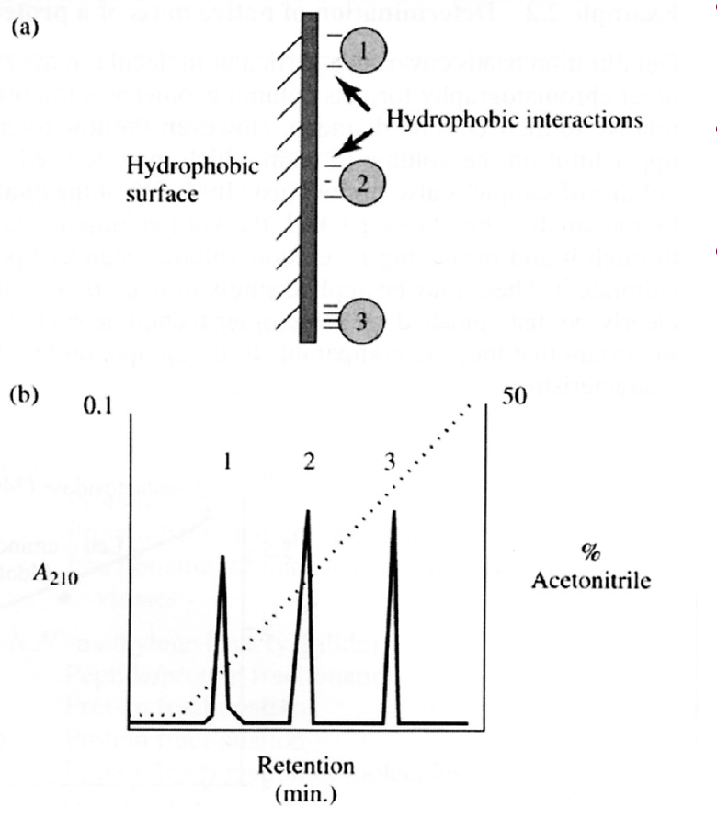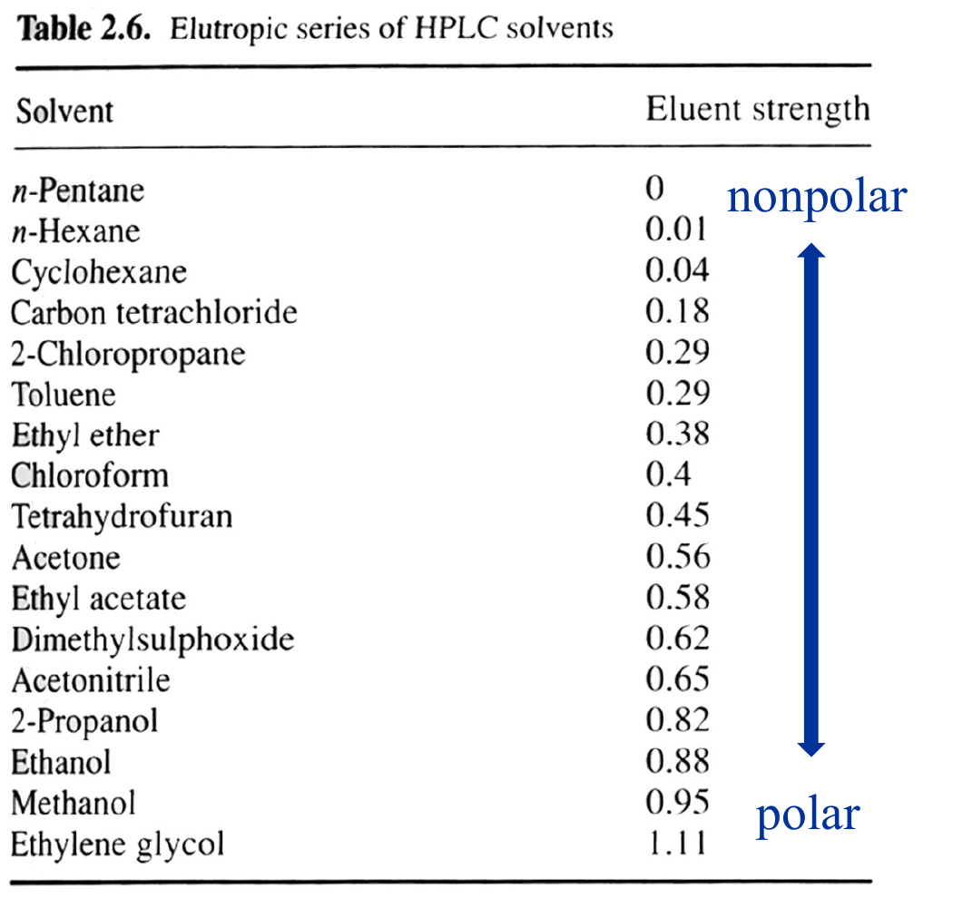  그림 9 (왼쪽). 역상 크로마토그래피: 이동상의 아세토니트릴(%)이 증가하면 소수성이 큰 성분(1 → 3 순)이 차례로 용출된다. 출처: [1, p.22], Figure 2.13 (원서는 수업자료에 표기되지 않음).  그림 10 (오른쪽). HPLC 용매의 용출 세기 순서(elutropic series). 출처: [1, p.30], Table 2.6 "Elutropic series of HPLC solvents" (원서는 수업자료에 표기되지 않음). 값이 클수록 극성이며 용출 세기가 큼.
  파라미터 | 체류시간(t_{R}) | 피크 폭 · 분리 | 실험 시 주의
  유속 F | F↑ → t_{R}↓ (t_{R} ∝ 1/F), 압력↑ | 효율이 최대인 최적 유속이 존재 [7] | t₀, t_{R}이 함께 변함. 표준과 시료를 같은 유속으로
  컬럼 온도 | 일반적으로 T↑ → t_{R}↓ (K가 온도에 의존 [1, p.15]) | 점도↓·확산↑ → 피크 좁아짐, 압력↓ | 컬럼 허용 온도 이내. 오븐·검출기 온도 안정화(특히 RI)
  이동상 세기 (유기용매 %, 산·염 농도) | 역상: 유기용매↑ → t_{R}↓ [1, p.22, 30]. 이온교환: 염↑ → t_{R}↓ [1, p.21] | k와 α를 함께 변화 | 병마다 조성이 다르면 체류·기저선 이동. 한 시퀀스는 같은 병 사용
  이동상 pH · 이온 세기 | 약산·약염기는 pKa 근처에서 이온화 정도가 달라 체류 변화 | 선택도 α 변화 | pH 조제 오차 최소화. 역상은 pH·극성·온도에 민감 [1, p.22]
  컬럼 길이 L · 입자 크기 d_{p} | L↑ → t_{R}↑ | N ∝ L/d_{p} → 피크 좁아짐. 압력 ∝ L/d_{p}² [3, p.8], [5] | 작은 입자는 여과·압력 관리가 필수 [1, p.29]
  정지상 종류 | 상호작용 자체를 결정 | α를 크게 바꿈(가장 효과적) | 모드 선택(순상/역상/이온교환/크기배제) [3, p.3–5]
  주입량 · 시료 용매 | 과부하 시 t_{R} 이동 | 피크 넓어짐, 꼬리끌림 | 시료 용매를 이동상과 비슷하게, 주입량 통일. 초반(void) 피크 증가
  검출기 설정 | 영향 적음 | 파장, 시간 상수, 샘플링 속도에 따라 모양·감도 변화 | RI는 온도·유량 변화에 민감 [5]
  이동상 세기·온도·유속을 바꾸면 체류시간이 바뀌므로, 표준과 시료는 반드시 같은 조건으로 분석하고 조건을 바꾸면 검량선과 체류시간 기준을 다시 확인합니다.
※ [번호]는 문서 끝 '참고문헌'의 번호이며 p.는 수업자료 PDF의 슬라이드 번호입니다.

정량분석: 절대 검량법, 표준 제조, 시료 전처리, 희석 보정 | 슬라이드 8 / 10

원리. 검출기가 선형 범위 안에서 작동하는 한 피크 면적은 농도에 비례한다. 농도를 아는 표준 용액의 면적–농도 관계(검량선)를 만들고 미지 시료의 면적을 대입해 농도를 구하는 방법이 절대 검량법(absolute calibration method)이다 [4].  표준 용액 제조 (handout)  - 100 mL 부피 플라스크에 100 mM 모액 조제. 예) 포도당 180.156 g/mol → 약 1.80 g. formate는 sodium formate(68.01 g/mol)이면 100 mM × 100 mL = 0.680 g [4].  - 2배 연속희석으로 100, 50, 25, 12.5, 6.25 mM의 5점: 2 mL 튜브 5개를 준비해 첫 튜브에 모액 2 mL, 나머지 4개에 증류수 1 mL씩을 넣고 앞 튜브에서 1 mL씩 옮겨 섞음 [4].  - 1 mL를 시린지에 취해 필터를 끼워 걸러 vial insert에 담고 2 mL HPLC vial에 넣음 [4].  시료 전처리 [3, p.10]  배양액 100 µL를 취해 10배 희석(최종 1 mL) → 원심분리 → 상층액 여과 → −20 °C 보관 → 분석. 원심분리는 세포 제거, 여과는 컬럼 보호가 목적이다.  역산과 희석 보정  C_{분석} = (A_{시료} − b) / a, C_{배양액} = C_{분석} × DF (희석 배수, 여기서 DF = 10). 예(그림 11, 가상 데이터): A = 12,400 → C_{분석} = (12,400 − 99) / 1982 = 6.21 mM → × 10 = 62.1 mM. | 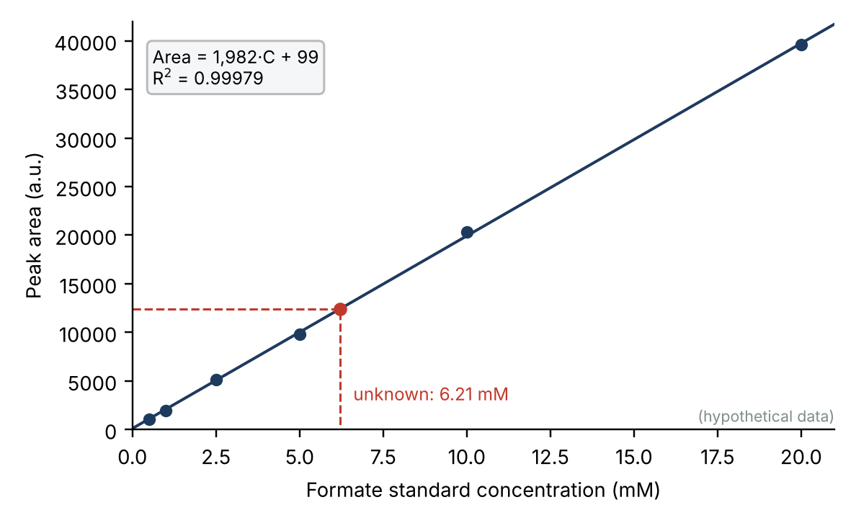  그림 11. 검량선과 미지 시료 농도 역산의 예(가상 데이터, 6점). 회귀식 Area = 1982·C + 99, R² = 0.99979. 점선은 시료 면적에서 농도를 읽는 방법. 본 그림의 수치는 설명용이며 실측값이 아님. 절대 검량법은 [4]에 따름.
  주의
  - 시료 농도는 검량선 범위 안이어야 하며 외삽하지 않는다. 범위를 넘으면 희석해 재분석, 범위보다 낮으면 낮은 농도의 표준이 필요하다.
  - handout의 표준 범위(6.25–100 mM)는 10배 희석 후 formate 농도보다 높을 수 있다. 예상 농도에 맞춰 낮은 농도 점 추가를 검토한다. [확인 필요: 예상 formate 농도]
  - 희석 배수 10을 곱하는 것을 잊기 쉽다.
  검량선 작성 규칙
  - 농도가 다른 표준을 5개 안팎 이상 준비, 낮은 농도부터 주입
  - 면적 vs 농도 직선 회귀 → 기울기 a, 절편 b, 결정계수 R² 확인 (보통 0.99 이상)
  - 표준 각 점의 역산 %RE로 직선성 점검 (슬라이드 10)
※ [번호]는 문서 끝 '참고문헌'의 번호이며 p.는 수업자료 PDF의 슬라이드 번호입니다.

실험 순서(약식)와 분석 조건 | 슬라이드 9 / 10

 | 분석 조건 (컬럼·이동상 확정 후 기입)  분석 조건을 정하면 슬라이드 3(분리 모드), 슬라이드 7(파라미터)의 내용을 그 조건에 맞춰 짧게 보강하세요.
  단계 | 내용 | 확인 포인트
  1 | Formate standard solution 제조: sodium formate로 모액(예: 100 mM) 조제 → 2배 연속희석으로 5–6점 표준 제작 | 정확한 칭량·부피 플라스크, 예상 시료 농도를 덮는 낮은 농도 점 확보
  2 | Sample filter: 시료(전처리 후 상층액)와 표준을 시린지 필터로 여과 → vial insert → HPLC vial. 필터 기공 크기·재질: [실험실 기준 기입] | 필터 재질 적합성, 기포 제거, 바이알 라벨링
  3 | Loading 시료 준비: blank(용매), 대조군(배지 등 matrix), 표준(낮은 → 높은 농도), 시료, QC 순서로 시퀀스 구성. 주입량 [ ] µL | carry-over 방지, 표준·시료 용매 통일, 중간에 표준 1점 재주입
  4 | 대조군과 peak 비교: blank·대조군의 void/시스템 피크 위치 확인 → 시료에서 표준과 같은 t_{R}의 formate 피크 확인 | 간섭 피크 없음, 인접 피크와 R ≥ 1.5
  5 | Area(면적) 비교: 표준 농도별 피크 면적과 시료 피크 면적을 같은 적분 조건으로 산출 | 적분 기준 통일, 기저선 안정, 피크 모양(꼬리끌림)
  6 | STD calibration 및 area로 역산: 면적–농도 회귀(y = ax + b) → 시료 면적으로 농도 역산 → × 희석 배수 | R², 시료 농도가 범위 안인지, 외삽 금지
  7 | %CV, %RE 계산: 표준의 역산 농도와 반복 주입(QC)으로 정밀도·정확도 산출 | 슬라이드 10의 식
  8 | 허용 범위 판정: 기준과 비교해 합격/불합격 판단, 불합격 시 원인 점검·재분석 | 기준: [ ± __ %, ≤ __ % ] 기입
  항목 | 값
  컬럼 | [ 추후 기입 ]
  이동상 (조성·농도) | [ 추후 기입 ]
  유속 | [ 추후 기입 ]
  컬럼 온도 | [ 추후 기입 ]
  검출기 | [ 추후 기입 ]
  주입량 | [ 추후 기입 ]
  분석 시간 | [ 추후 기입 ]
  formate 예상 t_{R} | [ 표준 주입으로 확인 ]

분석 흐름 한눈에 보기
표준·시료 준비 | → | 필터 → vial | → | 시퀀스 loading | → | 크로마토그램 비교 | → | 피크 면적 산출 | → | 검량선·역산 | → | %CV·%RE 계산 | → | 허용 범위 판정
※ 단계 구성은 요청하신 시험법(표준 제조 → 필터 → loading → 대조군 비교 → 면적 비교 → 검량·역산 → CV/RE → 허용 범위)을 따랐고, 표준 제조·전처리 수치는 [3, p.10], [4]에 근거합니다.

정확도(%RE)·정밀도(%CV)와 허용 범위 | 슬라이드 10 / 10

계산식  - 정확도 %RE (relative error) = (측정 평균 − 공칭 농도) / 공칭 농도 × 100  - 정밀도 %CV (coefficient of variation) = (표준편차 SD / 평균) × 100 (SD는 표본 표준편차, n−1)  - 검량 표준의 역산(back-calculation): 표준 면적을 회귀식에 넣어 얻은 농도의 %RE로 직선성·범위를 점검  예) Mid QC (공칭 7.5 mM, n = 3): 7.56, 7.45, 7.64 mM → 평균 7.55, SD 0.094 → %CV = 1.24 %, %RE = +0.68 %.  허용 범위 (일반적으로 적용되는 기준) | (예) 검량 표준의 역산 결과 (가상 데이터)  회귀식: Area = 1982.3·C + 98.7, R² = 0.99979. 모든 표준의 |%RE| ≤ 15 % (최대 6.1 %).  (예) QC 반복 분석 (n = 3, 가상 데이터)  ※ 위 표의 모든 수치는 계산 방법을 보여 주기 위한 가상의 값이며 실측 데이터가 아닙니다. 실제 결과는 같은 식으로 계산하세요.
  항목 | 기준 | 출처
  검량 표준 (역산 농도) | 공칭값의 ±15 % (최저 농도 LLOQ는 ±20 %). 비영 표준의 75 % 이상 만족, 최소 6개 농도 | [10], [11]
  정확도 (QC의 %RE) | ±15 % (LLOQ ±20 %) | [10], [11]
  정밀도 (QC의 %CV) | ≤ 15 % (LLOQ ≤ 20 %) | [10], [11]
  이월 (carry-over) | blank의 응답이 LLOQ 응답의 20 % 이하 | [10]
  확인 상태 안내: ICH M10·FDA 지침은 생체시료 분석법 검증 기준이다. 원문(섹션 번호)에는 접속하지 못했고, 검색된 2차 요약으로 정확도 ±15 %(LLOQ ±20 %)와 LLOQ에서의 CV 20 %를 확인했다. 그 밖의 수치(CV ≤ 15 %, 75 %/6개 농도, 이월 20 %)는 일반적으로 알려진 값이므로 인용 전 원문 확인이 필요하다. 수업의 합격 기준(%RE, %CV 한도)은 담당 교수·TA 기준으로 확정해 기입: [ ± __ % , ≤ __ % ]
  공칭 (mM) | 면적 | 역산 농도 (mM) | %RE
  0.5 | 1,080 | 0.495 | −0.99 %
  1 | 1,960 | 0.939 | −6.10 %
  2.5 | 5,160 | 2.553 | +2.13 %
  5 | 9,800 | 4.894 | −2.12 %
  10 | 20,300 | 10.191 | +1.91 %
  20 | 39,600 | 19.927 | −0.36 %
  수준 | 공칭 | 역산 농도 (mM) | 평균 | SD | %CV | %RE
  Low | 1.5 | 1.49, 1.47, 1.53 | 1.50 | 0.033 | 2.21 % | −0.07 %
  Mid | 7.5 | 7.56, 7.45, 7.64 | 7.55 | 0.094 | 1.24 % | +0.68 %
  High | 15 | 14.98, 15.29, 15.06 | 15.11 | 0.160 | 1.06 % | +0.75 %
※ 식과 기준의 출처 번호는 '참고문헌' 참조. 수업 handout의 표준은 5점이므로 M10의 '6개 이상' 권고와 차이가 있으며, 교육용 기준은 별도로 정하세요.

참고문헌 (서지 정보와 확인 상태)

확인 상태: ● 첨부된 자료에서 직접 확인 ◐ 검색 결과(2차 출처)로 확인, 원문은 열람하지 못함 ○ 확인하지 못함(일반적으로 알려진 서지 정보이며 인용 전 확인 필요)
번호 | 서지 정보 | 사용 위치 | 상태
1 | 수업자료: "Protein purification & Structure determination", UNIST (Ulsan National Institute of Science and Technology), 2026 Fall semester, 총 53 슬라이드. (파일: ProteinEng_Protein_Purification.pdf) 인용 쪽수 p.는 PDF 슬라이드 번호. | 그림 1–3, 5–10 | ●
2 | Nelson DL, Cox MM. Lehninger Principles of Biochemistry, 6th ed. New York: W. H. Freeman and Company; 2013. Figure 3-16. ([1] p.12 하단에 "Lehninger Principles of Biochemistry, Sixth Edition © 2013 W. H. Freeman and Company"로 표기된 출처) | 그림 1 | ●
3 | Ryu H, Bassey BF. "13th Week — Metabolite analysis: HPLC". ECHE34101/2 Engineering Biology Laboratory, Biochemical Engineering Lab (BCE_UNIST), UNIST. 11 슬라이드 (파일: 20221201and02_HPLC_Lecture_1.pdf). p.3–11. | 슬라이드 3, 4, 7, 8 | ●
4 | 수업 handout: "Standard preparation for HPLC" (In-class material, Word 문서). 절대 검량법(absolute calibration method), 표준 용액 제조 절차. | 슬라이드 8, 9 | ●
5 | Snyder LR, Kirkland JJ, Dolan JW. Introduction to Modern Liquid Chromatography, 3rd ed. Hoboken, NJ: John Wiley & Sons; 2010. (k, α, N, R 정의, 검출기, extra-column 효과 등 일반 원리) | 슬라이드 3, 4, 5, 7 | ○
6 | Purnell H. The correlation of separating power and efficiency of gas-chromatographic columns. J Chem Soc 1960:1268–1274. doi:10.1039/JR9600001268 (RSC 목록에서 서지 정보 확인) | 슬라이드 4 | ◐
7 | van Deemter JJ, Zuiderweg FJ, Klinkenberg A. Longitudinal diffusion and resistance to mass transfer as causes of nonideality in chromatography. Chem Eng Sci 1956;5(6):271–289. | 슬라이드 4, 7 | ○
8 | Ettre LS. Nomenclature for chromatography (IUPAC Recommendations 1993). Pure Appl Chem 1993;65(4):819–872. doi:10.1351/pac199365040819 (t_{R}, t₀, V₀ 등 용어의 공식 정의; 본문에서는 용어 정의 확인용) | 슬라이드 4, 5 (용어) | ○
9 | GE Healthcare (현 Cytiva). Size Exclusion Chromatography: Principles and Methods. 문서 코드 18-1022-18 (열람 가능했던 사본은 Edition AI). column volume, V₀, V_{e}, V_{t} 정의 목록은 검색 결과 요약으로 확인했으며 K_{av} 식은 일반 표기를 따름. | 슬라이드 5 | ◐
10 | ICH. M10: Bioanalytical Method Validation and Study Sample Analysis. ICH Harmonised Guideline, Step 4, 24 May 2022. (정확도 ±15 %/LLOQ ±20 %, LLOQ CV 20 %는 2차 요약으로 확인. 섹션 번호는 원문 미열람으로 기재하지 않음) | 슬라이드 10 | ◐
11 | US FDA. Bioanalytical Method Validation: Guidance for Industry. May 2018. (서지 정보는 일반적으로 알려진 내용. 원문 미열람) | 슬라이드 10 | ○
12 | United States Pharmacopeia. USP–NF General Chapter <621> Chromatography. (tailing factor 정의 T = W_{0.05}/2f 등, 시스템 적합성) | 슬라이드 4 | ○
13 | Analytics-Shop. "Terms and equations used in HPLC explained". https://analytics-shop.com/gb/hplc-definition-equations (N = 5.54 (t_{R}/w_{0.5})² 등; 검색 결과 요약으로 확인) | 슬라이드 4 | ◐
※ 수업자료 [1]의 "Figure 2.x", "Table 2.x" 도판은 슬라이드에 원서가 표기되어 있지 않습니다("Figure 2.23"의 캡션에만 "adapted from Doonan, 1996"이 있으나 본 문서에서는 사용하지 않음). 정확한 원서를 확인해 [1]과 함께 병기하는 것을 권합니다.

그림·표 출처 대조표

번호 | 내용 | 원본 위치 | 원 캡션 / 표기 (수업자료에 인쇄된 그대로) | 크레딧
그림 1 | Lehninger Fig. 3-16 (컬럼 크로마토그래피 원리) | [1] p.12 | "Figure 3-16 Lehninger Principles of Biochemistry, Sixth Edition © 2013 W. H. Freeman and Company" (슬라이드 하단 표기) | [2]
그림 2 | Figure 2.1 (두 상 사이의 분배) | [1] p.14 (p.13, 15 동일 그림) | "Partitioning of biomolecules in a two-phase system. Two components are represented by circles and squares, respectively. The two phases could be an aqueous buffer and a solid stationary phase. The two samples have very different partition coefficients in this experimental system." | 원서 미표기
그림 3 | Figure 2.20 (전형적인 HPLC 시스템) | [1] p.29 | "Overview of typical HPLC system. Low-pressure region of the system where tubing may be plastic is denoted by dashed line. Solid lines denote stainless steel tubing required due to high pressure." | 원서 미표기
그림 4 | 크로마토그램 구성 도해 | 직접 작성 (가상 값) | 개념 출처: [3] p.6–7, [5] | —
그림 5 | 용출 부피 축 도해 (V₀, V_{e}, V_{t}) | 직접 작성 (가상 값) | 개념 출처: [9] | —
그림 6 | Figure 2.12 (젤 여과) | [1] p.18 | "Gel filtration chromatography of proteins. Note that only proteins smaller than the bead exclusion limit may enter the bead. Larger proteins are excluded. Therefore, proteins elute in inverse order of native mass." | 원서 미표기
그림 7 | Figure 2.11 (이온교환 실험) | [1] p.21 | "A typical ion exchange experiment. (a) Cl- is attached to positively-charged ion exchanger. (b) Negatively-charged protein exchanges with Cl- and binds to the ion exchanger. (c) A competing Cl- (from a NaCl gradient) elutes the protein. Note that positively-charged proteins pass straight through the stationary phase and that proteins with different net charge are separated by the gradient of NaCl (Figure 2.7)." | 원서 미표기
그림 8 | FT 도해 | 직접 작성 (가상 값) | 개념 출처: [1] p.21 | —
그림 9 | Figure 2.13 (역상 크로마토그래피) | [1] p.22 | "Reversed phase chromatography. (a) Samples interact with nonpolar stationary phase by hydrophobic interaction and are eluted by increase in hydrophobicity of mobile phase. The three sample components shown (1 to 3) have increasing hydrophobicity. (b) Elution profile obtained with sample components 1 to 3%. Acetonitrile is shown by dashed lines." (원문 그대로) | 원서 미표기
그림 10 | Table 2.6 (HPLC 용매의 elutropic series) | [1] p.30 | "Table 2.6. Elutropic series of HPLC solvents" (표기 그대로) | 원서 미표기
그림 11 | 검량선과 역산 예시 | 직접 작성 (가상 데이터) | 절대 검량법: [4] | —
※ 수업자료의 도판은 슬라이드를 200 dpi로 렌더링해 해당 영역만 잘라 사용했으며(그림 3은 겹쳐 있던 슬라이드 글자를 지움), 내용은 수정하지 않았습니다. 강의용 자료이므로 배포 범위에 맞는 저작권 확인이 필요합니다.

